31. Juli 2015
Ansprechpartner
Dr. Matthias Müller
Standortkommunikation
Worms
Telefon +49 6241 402 7055
Telefax +49 6241 402 5892
Matthias1.mueller@evonik.com
Evonik Industries AG
Rellinghauser Straße 1-11
45128 Essen
Telefon +49 201 177-01
Telefax +49 201 177-3475
www.evonik.de

Aufsichtsrat
Dr. Werner Müller, Vorsitzender

Vorstand
Dr. Klaus Engel, Vorsitzender
Dr. Ralph Sven Kaufmann
Christian Kullmann
Thomas Wessel
Ute Wolf
Sitz der Gesellschaft ist Essen
Registergericht
Amtsgericht Essen
Handelsregister B 19474
UST. IdNr. DE 811160003

Junge Fachkräfte von Evonik feiern Start ins Berufsleben

Worms, 31. Juli 2015. 41 junge Fachkräfte haben im Sommer ihre Berufsausbildung bei Evonik in Darmstadt/Weiterstadt und Worms abgeschlossen. „Den ersten wichtigen Schritt nach der Schulzeit haben Sie erfolgreich gemeistert. Sie können stolz und zufrieden mit dem Erreichten sein, ruhen Sie sich darauf aber nicht aus, sondern stecken Sie sich neue Ziele“, betonte Klaus Lebherz, Leiter der Ausbildung Süd bei der Abschiedsveranstaltung.

Groß war die Freude in diesem Jahr über die hohe Quote an ausgezeichneten Auszubildenden. Der Notendurchschnitt lag bei 2,05. Insgesamt sechs Auslerner absolvierten die Prüfungen mit der Gesamtnote 1, namentlich die Elektroniker für Automatisierungstechnik Jan Hämmelmann, Daniel Mellem und Wilhelm Zielke aus Worms und die Verfahrensmechaniker für Kunststoff- und Kautschuk-Technik Kevin Kiendorf, Tom Schäfer und Lukas Stobert aus Darmstadt. Lediglich ein Auszubildender bestand die Abschlussprüfung nicht.

Neben Elektronikern für Automatisierungstechnik und Verfahrensmechanikern für Kunststoff- und Kautschuk-Technik gehörten zu den diesjährigen Absolventen auch Chemikanten, Chemielaboranten, Industriekaufleute und Industriemechaniker. Über 80 Prozent der Ausgebildeten übernimmt Evonik, gut zwei Drittel davon unbefristet. „Evonik wird auch in Zukunft seine Verantwortung als großer Ausbilder in der Region wahrnehmen und den Fachkräftebedarf in Darmstadt, Weiterstadt und Worms jederzeit sicherstellen“, erklärte Lebherz.

Von den insgesamt 41 Absolventen haben 20 ihre Ausbildung am Standort Worms durchlaufen. Hier bildet Evonik in den Fachrichtungen Chemikant, Elektroniker für Automatisierungstechnik, Industriemechaniker, Produktionsfachkraft Chemie und Fachkraft Lagerlogistik aus. „Da wir Fachkräfte vornehmlich aus dem eigenen Nachwuchs gewinnen möchten, setzt Evonik unverändert auf die eigene Ausbildung. Den jungen Absolventen gratulieren wir ganz herzlich zu ihren erfolgreichen Abschlussprüfungen“, sagt Dr. Udo Gropp, Standortleiter von Evonik in Worms.

Die Ausbildungszentren von Evonik an den Standorten Darmstadt und Worms bilden aktuell gut 300 Azubis für das Unternehmen sowie Verbundpartner aus. Durch qualifizierten Fachkräftenachwuchs gewährleistet der Spezialchemiekonzern die Leistungsfähigkeit von Produktion, Forschung und Verwaltung.

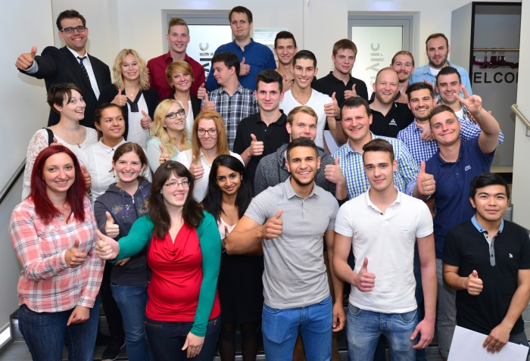
Bildunterschrift:
Feiern den Start ins Berufsleben: Die Sommerauslerner von Evonik in Darmstadt/Weiterstadt und Worms.

Informationen zum Konzern
Evonik, der kreative Industriekonzern aus Deutschland, ist eines der weltweit führenden Unternehmen der Spezialchemie. Profitables Wachstum und eine nachhaltige Steigerung des Unternehmenswertes stehen im Mittelpunkt der Unternehmensstrategie. Die Aktivitäten des Konzerns sind auf die wichtigen Megatrends Gesundheit, Ernährung, Ressourceneffizienz sowie Globalisierung konzentriert. Evonik profitiert besonders von seiner Innovationskraft und seinen integrierten Technologieplattformen.

Evonik ist in mehr als 100 Ländern der Welt aktiv. Mehr als 33.000 Mitarbeiter erwirtschafteten im Geschäftsjahr 2014 einen Umsatz von rund 12,9 Milliarden € und ein operatives Ergebnis (bereinigtes EBITDA) von rund 1,9 Milliarden €.

Rechtlicher Hinweis
Soweit wir in dieser Pressemitteilung Prognosen oder Erwartungen äußern oder unsere Aussagen die Zukunft betreffen, können diese Prognosen oder Erwartungen der Aussagen mit bekannten oder unbekannten Risiken und Ungewissheit verbunden sein. Die tatsächlichen Ergebnisse oder Entwicklungen können je nach Veränderung der Rahmenbedingungen abweichen. Weder Evonik Industries AG noch mit ihr verbundene Unternehmen übernehmen eine Verpflichtung, in dieser Mitteilung enthaltene Prognosen, Erwartungen oder Aussagen zu aktualisieren.

